UNIDAD Nº 1 DESARROLLO HISTÓRICO DE LA NEUROPSICOLOGÍA
Objetivos de la unidad
Objetivo general
Comprender los inicios del estudio de la neuropsicología desde sus bases psicológicas, epistemológicas y prácticas.
Por medio de esta unidad temática se quieren alcanzar los siguientes objetivos:
- Conocer los orígenes epistemológicos de la psicología como ciencia.
- Identificar los conceptos más importantes acerca del funcionamiento del cerebro.
- Comprender las características de la neurociencia como fundamento de la neuropsicología.

Temas de la unidad
Los temas que se tratarán a lo largo de esta unidad son los siguientes:
- La Psicología como ciencia.
- Epistemología de la neuropsicología.
- Modelos y teorías del aprendizaje.
- Neuropsicología del aprendizaje.

Glosario de términos
- Psicología: ciencia que estudia el comportamiento humano y sus procesos mentales.
- Neurociencia: entendemos la neurociencia como el estudio del sistema nervioso que, por un lado, estudia la anatomía y funcionalidad del cerebro, y por otro su desarrollo en el ciclo vital.
- Ablación: acción y efecto de cortar, separar o quitar.
- Vivisección: consiste en separar metódicamente, mientras el espécimen está vivo, los diferentes órganos para estudiar las relaciones y aspectos macroscópicos.

Tema 1. La psicología como ciencia

- Psicología filosófica.
- Edad media y renacimiento.
- Psicología científica.

Idea principal: aprende los antecedentes históricos del conocimiento antes del cerebro.

Recuento histórico de los orígenes de la psicología

Desde el inicio de su historia el ser humano ha elaborado hipótesis y teorías sobre el funcionamiento psicológico y los trastornos mentales.

A pesar del predominio del método científico, al día de hoy concepciones muy antiguas, como la atribución de las enfermedades a la acción de espíritus o la separación entre el cuerpo y el alma, siguen teniendo cierta influencia.
Definición:
La psicología ha sido y es concebida por muchos como una ciencia natural acerca de los mecanismos que producen las conductas de los seres vivos, y como tal, tiende a aparecer como un saber general, hipotético en su construcción, universal en sus proposiciones, sometido a la condición histórica propia de los modelos o paradigmas, al decir de Thomas Kuhn. (Ardila, 2013).

La historia de la psicología se puede entender desde dos perspectivas: la internalista y la extrenalista.
- Internalista: coloca el énfasis en el desarrollo de la disciplina, sus descubrimientos, experimentos, teorías, publicaciones, entre otras.
- Externalista: desarrollo socio económico, política, percepción social de la ciencia, relación con instancias de poder y otras disciplinas
Dato importante: existe la historia de la psicología y la historia de los psicólogos.

Historia de la psicología: la cual podemos decir que tiene un pasado largo y una historia corta, ya que fue escrita por filósofos, educadores, médicos y otros pensadores, era una “psicología sin psicólogos.
Con el paso del tiempo, empezaron a aparecer profesionales del área psicológica específicamente, y empieza la etapa de los psicólogos.

DESARROLLO HISTORICO DE LA PSICOLOGIA
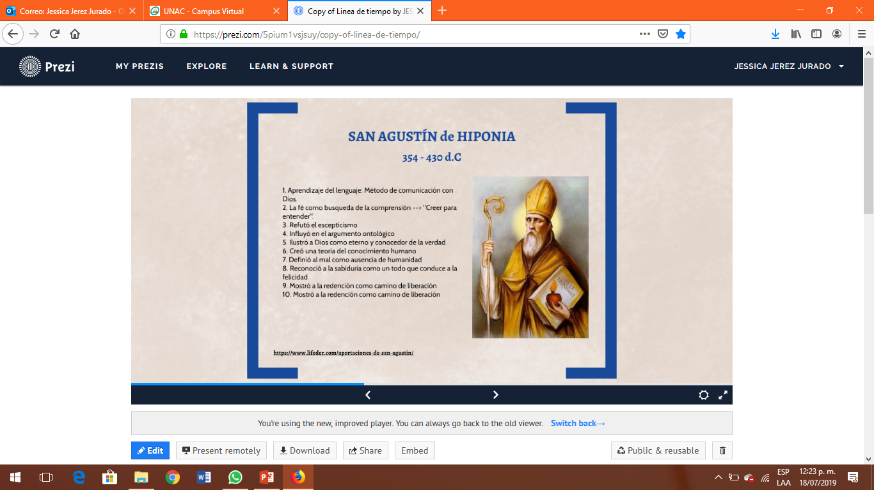
La influencia de corrientes científicas de la época da aportes al crecimiento de la psicología, entre ellas las de la Edad Media con aportes de Nemesius, obispo de Emesia en el siglo IV a.c quienes afirmaban la importancia de los sentidos en el comportamiento humano.
San Agustín de Hipona da influencia a la ciencia psicológica relacionada con la importancia de la fe y la religión en la conducta humana.

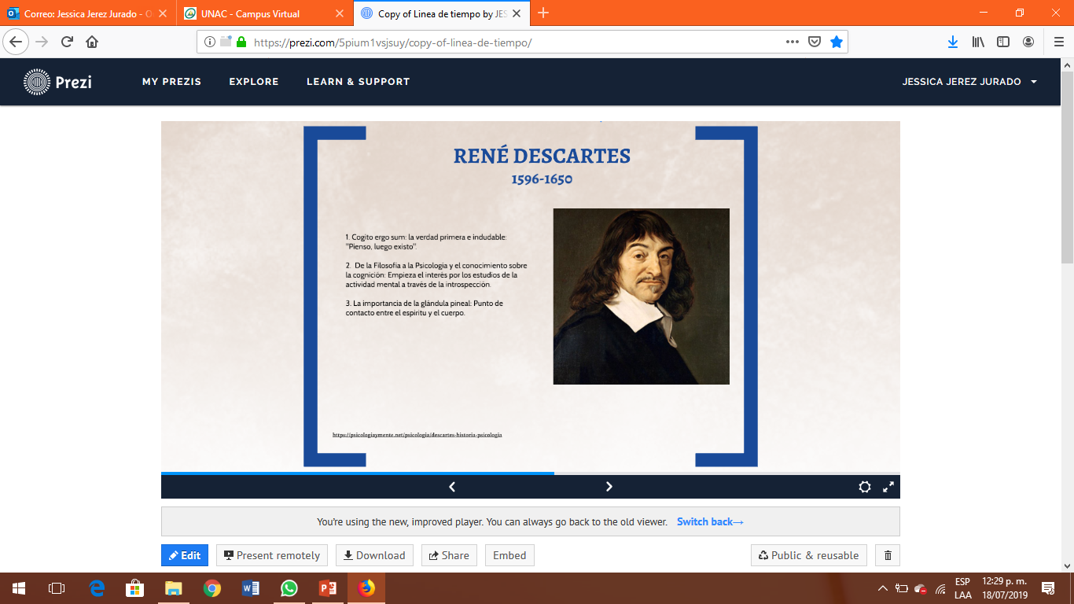
Renacimiento:
- Benito Spinoza en el siglo XV, defendía la existencia de Dios, diciendo que sin él no hay vida.
- René Descartes, con su célebre frase “cogito ergo sum”: pienso, luego existo, empieza el estudio de la actividad mental a través de la introspección.

Empirismo británico: en el siglo XVII Y XVIII, los empiristas más destacados fueron:
Jhon Locke, quien consideraba que el conocimiento de la vida se basaba en la observación y las experiencias.
Berkley: afirmaba que las sensaciones eran consideradas el origen de fenómenos psíquicos complejos.

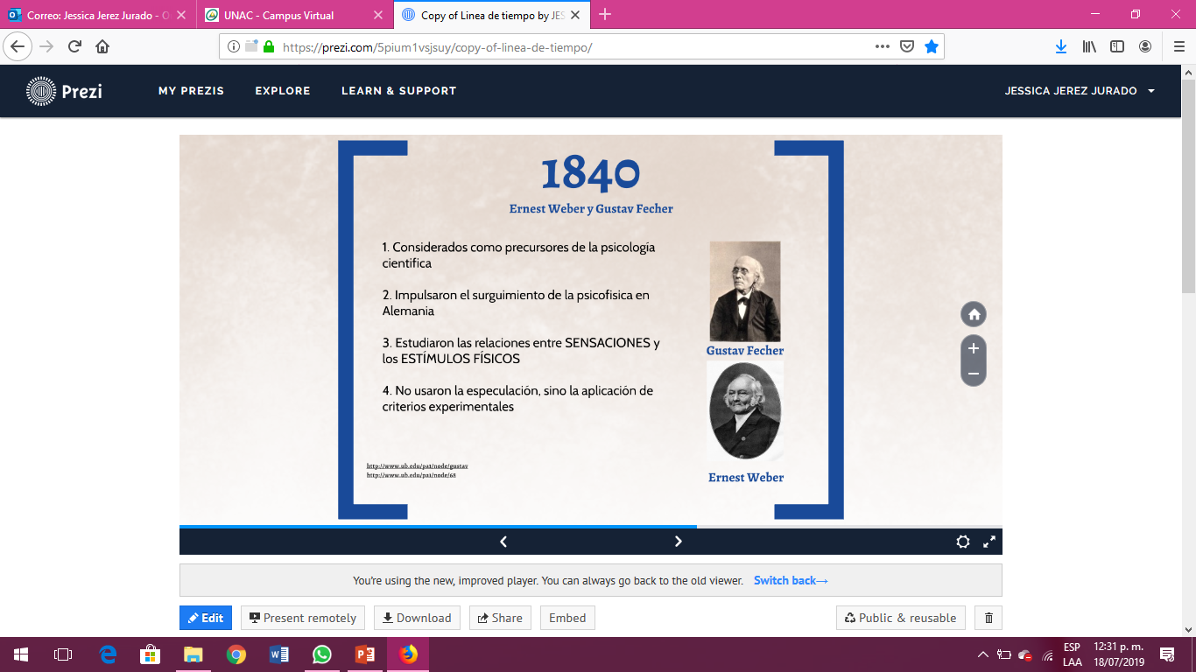
PSICOLOGÍA CIENTÍFICA: 1840.

- Gustav Fetcher y Ernest Weber: son considerados los padres de la psicología científica, impulsan el crecimiento de la psicofísica en Alemania, estudiaron la relación entre las sensaciones y los estimulos físicos, usando la aplicación de métodos experimentales.

La psicología como ciencia sigue avanzando y se da la creación de escuelas importantes en la época, tales como:
- Estructuralismo: fundada por Wilhelm Wundt en el año de 1879, con la creación del primer laboratorio de psicología en Alemania.
- Funcionalismo: fundada por William James, en 1896, donde hace énfasis importante en el comportamiento como objeto de estudio, desde el punto de vista de la conciencia.
En este punto la psicología se traslada de Alemania a Estados Unidos.

ESCUELAS PSICOLÓGICAS
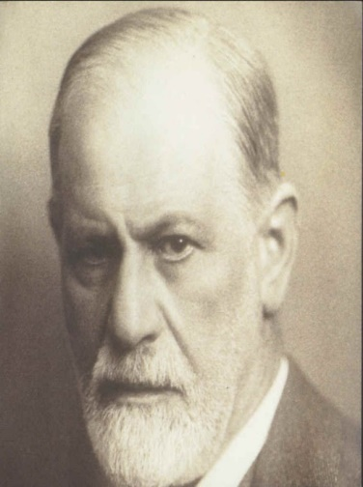
- Psicoanálisis: a cargo del psiquiatra alemán Sigmund Freud en el año de 1923, quien da énfasis al estudio del inconciente como la causa de aparición de enfermedades mentales.
- Conductismo: en el año de 1925 surge con la aparición del psicólogo norteamericano Jhon Watson, quien consideraba que el ser humano nace como una hoja en blanco, realiza experimentos con ratas para observar sus conductas.
Ivan Pavlov: realiza estudios sobre el condicionamiento clásico y la influencia del estímulo-respuesta, realiza experimentos con perros.
- Humanismo: nace en 1940 a cargo de Abraham Maslow, propone la teoria de la motivación humana, la cual según él es impulsada por el cumplimiento de unas necesidades básicas para lograr la autorrealización.
Carl Rogers: en el año de 1959, planteando la importancia del potencial humano y la reflexión en el logro de los objetivos.
- Cognitivismo: en 1967, con el aporte de grandes personajes como: David Ausubel, Jean Piaget, Brunner, Bandura, entre otros, usan el método de la observación y la experimentación para conocer los procesos cognitivos básicos implicados en la recepción, almacenamiento, interpretación y salida de la información, y establecen un paralelismo entre la computación y los seres humanos a la hora de procesar la información

Recuperando conocimientos
Desde hace miles de años, el ser humano se ha esforzado por conocer la esencia de sí mismo
Las evidencias de la historia nos demuestran que, por diferentes vías, nuestros antepasados intentaron entender quiénes somos, como somos y que generan nuestras conductas, pensamientos o emociones.

Hoy sabemos que las respuestas a tantas preguntas milenarias fueron posibles gracias al desarrollo de las sociedades, del ser humano propiamente dicho y de las herramientas que logró para investigar, experimentar y debatir a través de métodos científicos si sus hipótesis eran correctas o no. (Gonzalez, 2010).

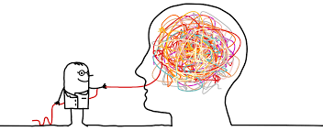

Profundicemos: puedes complementar esta lectura con el material complementario: “60 años de psicología en Colombia”. MCOA.

TEMA 2: Epistemología De La Neuropsicología

El estudio del cerebro a través de la historia

Grandes pensadores, experimentos y teorías.

Importantes filósofos empezaron a articular pensamientos y teorías acerca de la naturaleza humana, en ese momento, ellos no tenían en mente que estaban entregándonos el mapa inicial para un largo viaje a este misterioso mundo conocido como: el cerebro humano.

Principales pensadores de la época


En medio de la cantidad de postulados de la época, el debate más significativo existente era el relacionado con la importancia del alma y la mente en el cuerpo, y en ese sentido, Platón (427-347 a.C), planteaba que el cerebro era el asiento de los procesos mentales, en contraposición a Aristóteles (384-322 a.C), quien le daba al corazón una notable importancia, hasta el punto de responsabilizarlo de las funciones mentales superiores, ya que al poder moverse, estar ubicado en el centro del cuerpo y estar caliente, acusando al cerebro de ser una masa gris, fría e inmóvil, que solo servía para enfriar la sangre que el corazón calentaba.
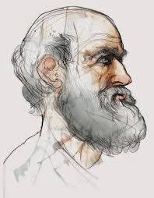
Hipócrates (467-377 a.C)
Es considerado el padre de la medicina, tuvo un increíble presentimiento acerca del funcionamiento del cerebro y dio pasos importantes para reconsiderar la visión cardiocéntrica de la época, el confirmó la relación entre una lesión en uno de los dos lados del cerebro y funcionamiento del otro lado del cuerpo, de este modo comprobó que el control del cuerpo sucedía a través del cerebro.
“Los hombres deben saber que, del cerebro, y solo de él, vienen las alegrías, las delicias, el placer, la risa y, también el sufrimiento, el dolor y los lamentos. Y por él adquirimos sabiduría y conocimiento, y vemos, y oímos y sabemos lo que está bien y lo que está mal, lo que es dulce y lo que es amargo. Y por el mismo órgano nos volvemos locos y deliramos, y el miedo y el terror nos asaltan. Es el máximo poder en el hombre. Es nuestro interprete de aquellas cosas que están en el aire”. Hipócrates.


Dato importante: a pesar de las investigaciones de Hipócrates, la visión cardiocéntrica permaneció hasta la Edad Media.

Imperio romano:
Las investigaciones del médico Galeno (129-200 d.C) fueron las más destacadas. Aunque admiraba a Aristóteles, rechaza su visión cardiocéntrica y defendió las ideas de Hipócrates, al punto de afirmar que la mente humana estaba ubicada en el cerebro.
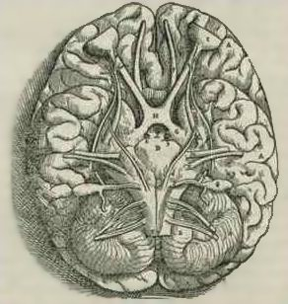
Galeno y la hipótesis ventricular
Este médico romano creyó que los ventrículos cerebrales, cavidades llenas de fluído en las profundidades del cerebro, eran las estructuras en las cuales se ubicaban el pensamiento y otros procesos psicológicos, esta idea se mantuvo hasta la edad media.

Nemesio y otros padres de la iglesia católica como San Agustín, sostuvieron las teorías de la localización ventricular de las funciones mentales, afirmando incluso que los ventrículos no solo eran la fuente de las funciones mentales, si no que cada uno de ellos, según su ubicación se encargaban de la percepción, la razón y la memoria. Sin embargo, hoy en día gracias a la neurociencia sabemos que estas funciones y localizaciones distan mucho de estas afirmaciones.

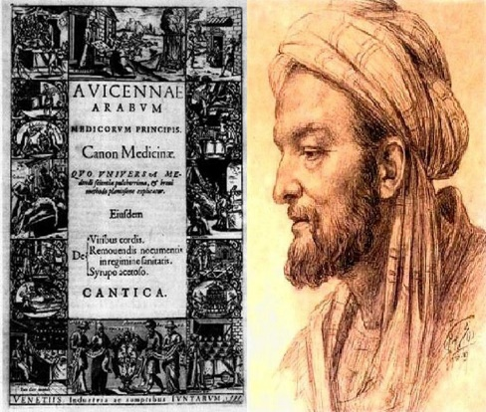
Medicina árabe

Rhazes (860-932 a. C), realiza una descripción sobre los nervios craneales y un grupo de nervios espinales.
Avicena (980-1037) con su Canon de medicina, traducido al latín, el cual sirvió de manual de consulta durante años.

Renacimiento

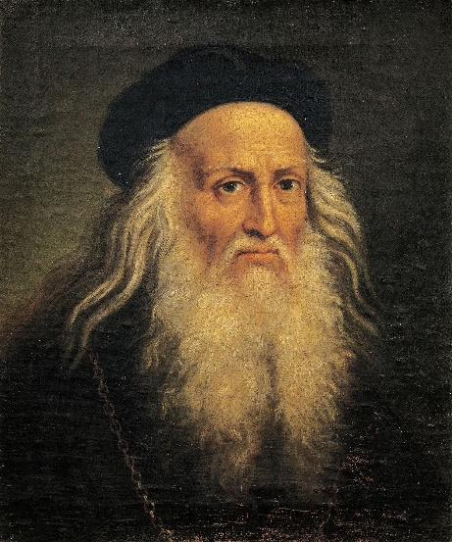
En esta época afloran los estudios de anatomía y cirugías, e incluso el gran Leonardo Da Vinci (1452-1519) en Italia, incursiona en el tema y hace sus propios de anatomía, disecando cadáveres, y realizando varios tratados y dibujos del cuerpo humano con fascinante realismo.
En uno de sus tratados llamado el Códice Windsor, explica:

“…todos los músculos que empiezan en los hombros, el omóplato y el pecho, sirven para el movimiento de los brazos desde el hombro hasta el codo. Todos los músculos que empiezan entre el hombro y el codo, sirven para el movimiento entre el codo y la mano. Todos los músculos que empiezan entre el codo y el codo sirven para el movimiento de la mano”.

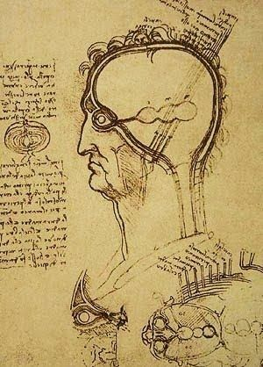
En esta ilustración Da Vinci bosqueja los ventrículos como una secuencia lineal de compartimientos, esta descripción podrá tener ciertos argumentos convincentes desde un punto de vista del desarrollo embriológico del sistema nervioso.

Los más grandes ilustradores de la edad media hacen sus mejores intentos para describir el funcionamiento del cerebro, sin embargo, no lograron acercarse mucho a la realidad.
Fue hasta el siglo XIX con Luigi Rolando, que se proporciona una visión más precisa del patrón general de las circunvoluciones y surcos corticales.

¿Por qué crees que las descripciones del cerebro se rezagaron tanto de las de los otros órganos? La respuesta en realidad no es muy clara

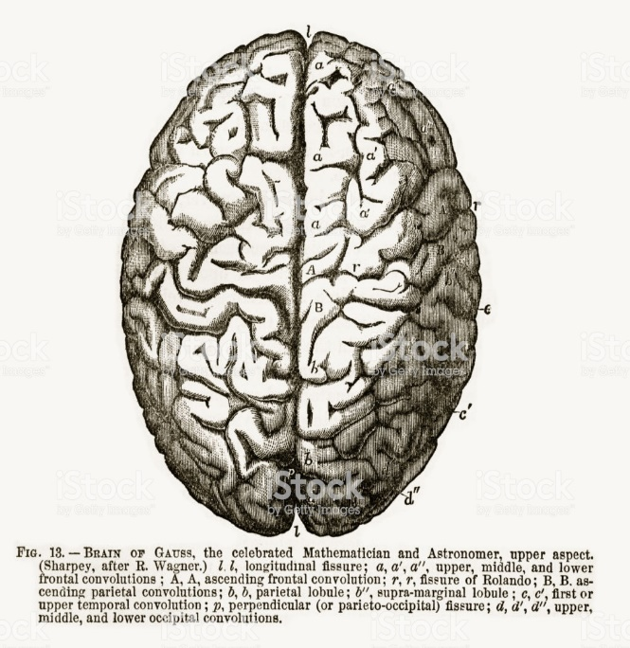
Debemos tener en cuenta lo siguiente:
- En esa época existía poco acceso al cerebro dentro de su cráneo protector y la baja densidad del tejido cerebral fresco.
- Los tabúes contra la disección humana limitaron la capacidad de los científicos para obtener de primera mano el conocimiento del cerebro.
- Factores psicológicos: relacionados con la realización de bosquejos por parte de muchos artistas, expresando lo que ellos esperaban ver en lugar de lo que realmente estaba en el cerebro.

Andrés Vesalio (1514-1564)
En Bélgica, logra conseguir un permiso para disecar cadáveres y realizar estudios más específicos de la anatomía, a través de la disección humana, él comprueba que existía una enorme diferencia entre la anatomía real y las explicaciones de Galeno quien realizaba disecciones en animales.

LOS CAMBIOS DEL SIGLO XIX- LA NEUROPSICOLOGIA MODERNA

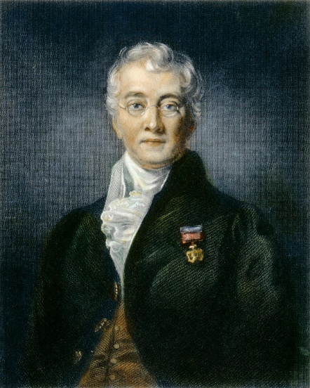
El escoces Charles Bell (1774-1842), médico cirujano, anatomista, fisiólogo y teólogo, analizo los nervios que entran a la medula espinal y observó que se dividían en ramas, de este modo, señaló que una de estas ramas ingresa en la parte trasera (dorsal) de la médula y otra por la parte delantera (ventral), y que además encontró las diferencias funcionales entre ellas, esto en conjunto con el fisiólogo francés Frangois Magendie (1783-1855), concluyeron que los nervios podían llevar información tanto al cerebro, la medula y los músculos y que la información podía estar relacionada con sensaciones y movimientos.

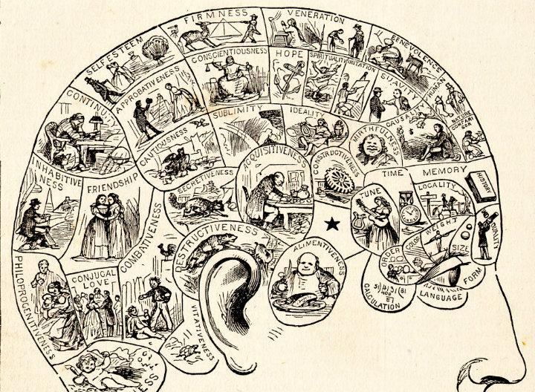
La necesidad de entender el funcionamiento del cerebro cada vez crece mas y por esta razón en el año de 1800 nace la frenología con el alemán Franz Joseph Gall (1757-1828), quien empezó a mirar el cerebro dividido en fragmentos o áreas superficiales, a cada zona específica y protuberante del cráneo y le atribuyó una función distinta y sostuvo que, de acuerdo a sus características podían identificarse rasgos de la personalidad.
Dibujó un mapa cerebral y otorgó a cada zona una función determinada, como la codicia, la esperanza o autoestima.
Dato curioso: la frenología no permaneció mucho tiempo sin ser cuestionada, ya que se consideraba que solo con lo observable en el cráneo era suficiente para conocer el funcionamiento interno y complejo del cerebro.
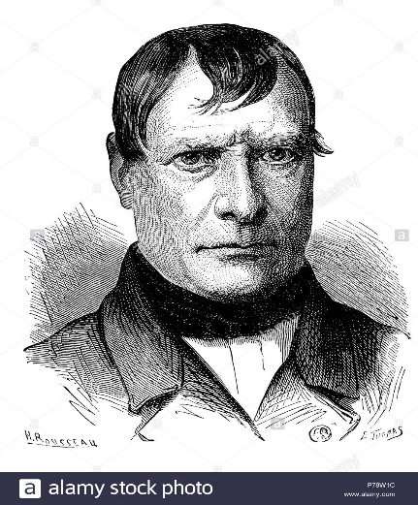
Jean Pierre Flourens (1794-1867)
Utiliza una metodología llamada ablación, en la cual removía diferentes partes del cerebro para ver los efectos colaterales respectivos y así cerciorarse del tipo de funciones que dejaban de exi stir y cuales otras permanecían o se debilitaban, con estos estudios Flourens demostró que el cerebro funciona como un todo y no de forma fragmentada como lo suponía Gall.

Este fue el inicio del estudio de dos corrientes que marcaron el estudio del funcionamiento del cerebro:

- La corriente localizacionista: la cual postulaba que el cerebro funcionaba por áreas o secciones.
- La corriente no localizacionista: que sostenía que las funciones cerebrales son resultado del trabajo en conjunto del cerebro.

Reflexionemos: ¿Qué factores consideras que fueron los que influenciaron el paso del localizacionismo al no-localizacionismo?

APORTES AL LOCALIZACIONISMO

Los principales exponentes de esta corriente son:

Paul Broca (1824-1880)

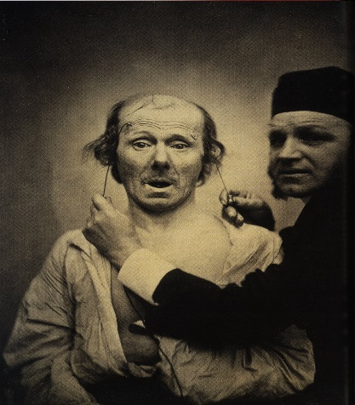
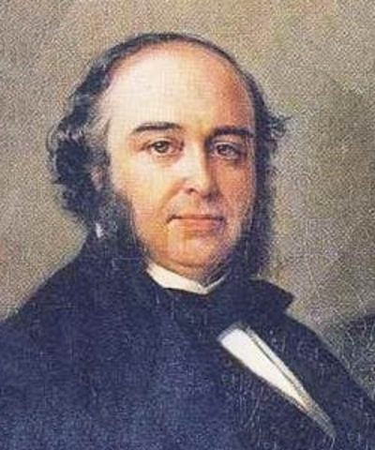
Realiza estudios en un paciente llamado Leborgne, quien era incapaz de hablar más que unas pocas palabras, y pudo demostrarse que este paciente comprendía el lenguaje y que no estaba demente, debido a que respondía mediante gestos con precisión a preguntas como su edad, además encontraron que los músculos requeridos para el habla estaban intactos, lo que estaba interrumpido en este paciente era la habilidad para combinar de forma rápida los fonemas individuales para producir el habla coordinada, en vez de ello, su producción verbal estaba reducida a pocos fragmentos cortos, uno de los cuales era “tan”, este lo repetía con tanta frecuencia que incluso llegó a convertirse en su sobrenombre, y se le conoció como el paciente “tan-tan”.
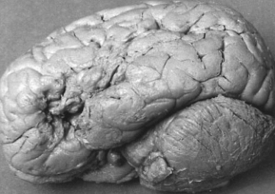

El cerebro embalsamado de Leborgne, el famoso paciente de Broca.
(Tomado de Corsi, 1991, p. 217.)
Dato curioso: El nombre Leborgne, significa en francés: “el visco”, condición que caracterizaba a este paciente, se desconoce históricamente el nombre real de este paciente.

Para complementar lo antes dicho, Broca comprendió la implicación del hecho de que todos los pacientes que él estudió con este síndrome tenían lesiones en el hemisferio izquierdo, una implicación incorporada en el concepto de denominación cerebral para el lenguaje, en este término tenemos lo que puede ser considerado como el inicio de la neuropsicología moderna.
Broca, había demostrado la existencia de un deterioro central del lenguaje, que ahora se le refiere de manera general al termino afasia, aunque él le había dado el nombre de afemia.
Esto proporcionó el primer apoyo empírico sólido para lo que en la actualidad se conoce como especialización intrahemisférica de función.

Descubrimientos posteriores
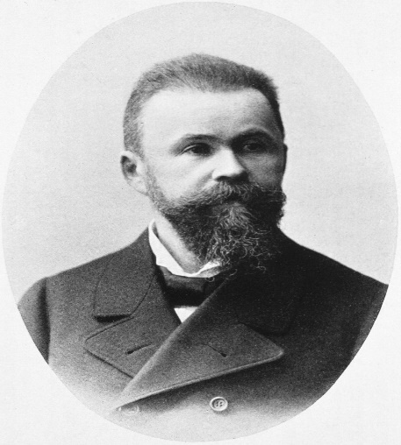
Carl Wernicke (1848-1904)
En 1874 se realizó otro descubrimiento importante, el neurólogo alemán Wernicke describió otro tipo diferente de afasia.
Mientras que Broca había descrito una afasia (la cual llego a ser conocida como afasia de Broca) la cual involucraba la producción del habla, Wernicke describió a pacientes que estaban severamente deteriorados en su habilidad para comprender el lenguaje
A diferencia de los pacientes con afasia de Broca, estos pacientes no estaban deteriorados en la habilidad para coordinar la producción de palabras, aunque la combinación de palabras correctamente articuladas que ellos producían con frecuencia no tenían sentido, los investigadores hablaban de una especie de “ensalada de palabras”.
La lesión asociada con este trastorno estaba en la corteza posterior izquierda.
Esta área llegó a ser conocida como Área de Wernicke.

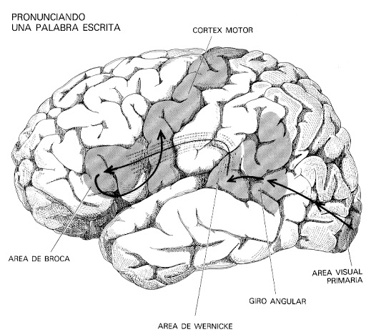
Descripción gráfica de Área de Broca y de Wernicke.

Realiza una línea del tiempo acerca de la historia de la neuropsicología, luego súbela al campus virtual en el módulo de tarea llamado: Línea del tiempo.

LA DECADA DEL CEREBRO
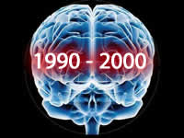
Durante el siglo XX, además de las nuevas técnicas de investigación cada vez menos invasivas, la investigación interdisciplinaria empieza a develar los misterios del cerebro humano.
Como gran marco referencial para estos descubrimientos está la década de los noventa, denominada década del cerebro.

Idea principal
Comprender algunas de las técnicas que se han creado para conocer el funcionamiento del cerebro.

Glosario de términos
- Técnica invasiva: proceso en el cual se requiere introducir sustancias u objetos en el cerebro para su estudio.
- Neuroimagen: todas aquellas que se pueden obtener mediante técnicas radiológicas (PET, SPECT, resonancia magnética, entre otras).
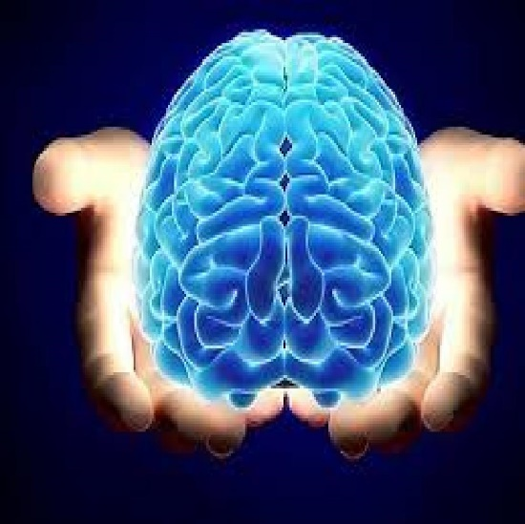
La década de los noventa marca el comienzo del estudio interdisciplinario sistemático para revelar el funcionamiento del cerebro. En este sentido, expertos de varias ciencias como la anatomía, la neurofisiología, la química, la informática, la psicología, la biología molecular, la embriología, entre otras, se reunieron para estudiar el sistema nervioso y el cerebro con el fin de unificar criterios y provocar la consolidación de la neurociencia a escala mundial.
De este modo, se empezó a asumir el compromiso de la inversión para la investigación neurocientífica.

Los neurocientíficos no solo se propusieron investigar como el cerebro se organizaba anatómica y funcionalmente, sino que también tenían metas altas como revelar sus miles de misterios implicados en entender el proceso de desarrollo de las enfermedades que lo atacan, la prevención y posible cura de las mismas, y la relación con el aprendizaje, la conducta, el entorno, entre otras cosas.
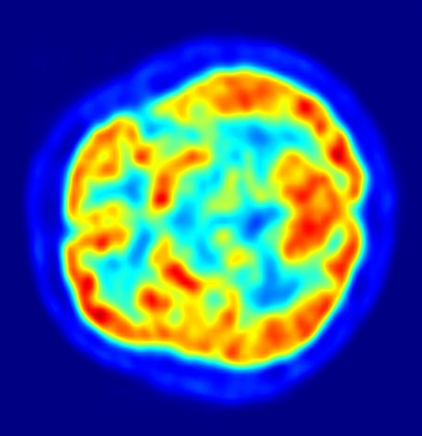
Durante esta década, el primer avance científico fue la ramificación de la neurociencia a partir de los diferentes niveles de análisis. De este modo, resultó posible una investigación más focal y con resultados más asertivos para el futuro.
La neuroimagen
Luego de más de una década del siglo XXI, es evidente como es que los avances en alta tecnología y digitalización de esos años, han posibilitado el perfeccionamiento de las técnicas de exploración del cerebro, como el caso de las neuroimagenes.
El desarrollo de la tomografía axial computarizada (TAC), la tomografía por emisión de positrones (PET), la resonancia magnética funcional (RMI), entre otras técnicas no invasivas.
Tomografía por emisión de positrones
Todas ellas marcan una nueva etapa en las neurociencias, pues permiten un conocimiento mucho más confiable acerca del cerebro, y consiguen verlo en acción desde niveles moleculares hasta conductuales y sociales.

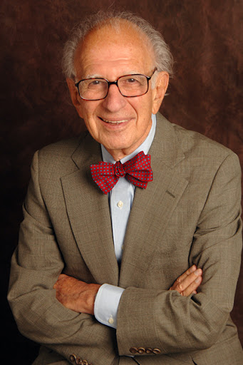
La neurociencia del siglo XXI

Eric Kandel, neurocientifico norteamericano y Premio Nobel de fisiología y medicina, gracias a sus trabajos en las bases neurocelulares de la memoria, señala que la neurociencia moderna tiene grandes retos para este siglo: desde entender el cerebro y el sistema nervioso, hasta relacionar este conocimiento con la conducta, las habilidades cognitivas, las emociones, los procesos mentales, el movimiento, la percepción, el lenguaje, el aprendizaje, la memoria, la conciencia y el pensamiento.
Y de esta manera explicar cómo miles de millones de células nerviosas pueden producir todas estas funciones, y dar a conocer a la comunidad de manera más simplificada quienes somos y como funciona nuestro cerebro.
Ese es el gran desafío de los neurocientíficos.
Tema 3. Modelos y teorías del aprendizaje

Introducción

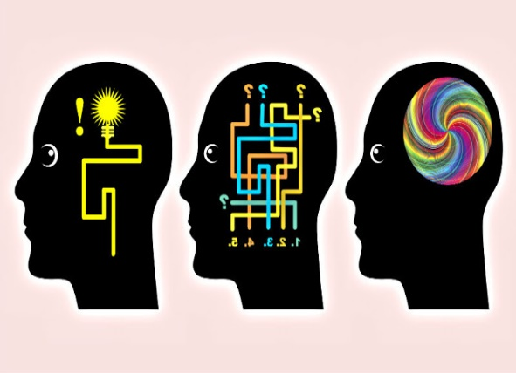
El modelo educativo propuesto para el siglo XXI nos sugiere que, durante el proceso de enseñanza, los profesores deberán basarse en el modelo cognitivo constructivista el cual está centrado en la idea que el alumno sea el gestor de su aprendizaje, para con ello lograr potenciar sus propias habilidades (competencias) que le permitan resolver situaciones de la vida cotidiana que sean benéficas para su entorno personal y social. (Arellano, 2017).

Estas competencias que se buscan desarrollar están
comprendidas en cuatro dimensiones:
- saber ser.
- saber conocer.
- saber hacer.
- saber convivir.

MARCO TEÓRICO
Los primeros estudios relacionados con los estilos de aprendizaje (“Estilos
cognitivos de aprendizaje”), tuvieron sus inicios en el campo de la psicología durante la década de los 50’s; siendo el primer psicólogo interesado, H. Witkin (1954), quien definió al estilo cognitivo como una expresión de las formas
particulares de los individuos de percibir y procesar la información.
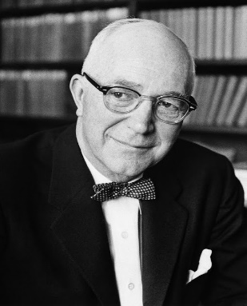
Allport es el primer autor que propone el término estilo cognitivo, concepto que retoma y desarrolla a partir de investigaciones realizadas por Goldstein, Scheerer, Klein, Witkin y Kelly, durante las décadas del cuarenta y cincuenta del siglo pasado; lo que generó una gran variedad de posiciones teóricas entre los investigadores (Martínez G. P. (2007).

Se ha preferido el término “estilo de aprendizaje”, en lugar de “estilo
cognitivo” para indicar el proceso multidisciplinar para la adquisición de conocimientos dentro del entorno escolar y fuera del mismo; creando así diversas
definiciones referidas al estilo de aprendizaje:
- Autores como Dunn, R.; Dunn, K. y Price, G. (1979), “Señalan que los
estilos de aprendizaje reflejan el modo en que los estímulos básicos afectan
a la habilidad de una persona para absorber y retener la información.
- Claxton, C. S., y Ralston Y. (1978) “Afirman que el estilo de aprendizaje, es un modo consistente de responder y utilizar los estímulos en un contexto de aprendizaje”.
- Butler, A. (1982) “Los estilos de aprendizaje, señalan el significado natural
por el que una persona más fácil, efectiva y eficientemente se comprende a
sí misma, al mundo y a la relación entre ambos, y también, una manera
distintiva y característica por la que un estudiante, se acerca a un proyecto
o un episodio de aprendizaje, independientemente de si incluye una
decisión explícita o implícita por parte del mismo”. (Arellano, 2017).
TIPOS DE APRENDIZAJE
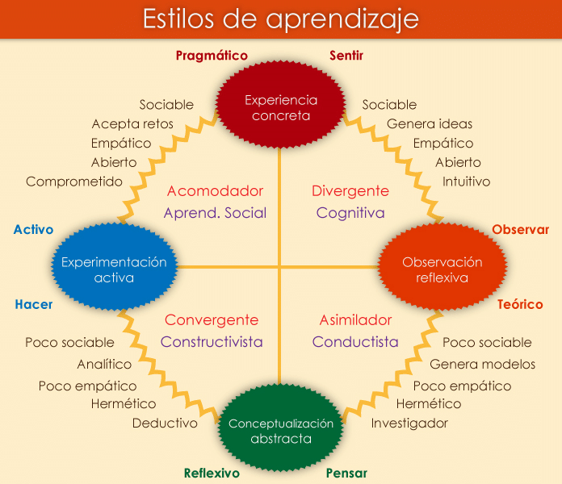

TEMA 4. Neuropsicología del aprendizaje
Explica la correlación existente entre las funciones cerebrales superiores y la conducta humana, permitiendo de esta manera una mejor comprensión de los fenómenos psíquicos, entre ellos el aprendizaje.
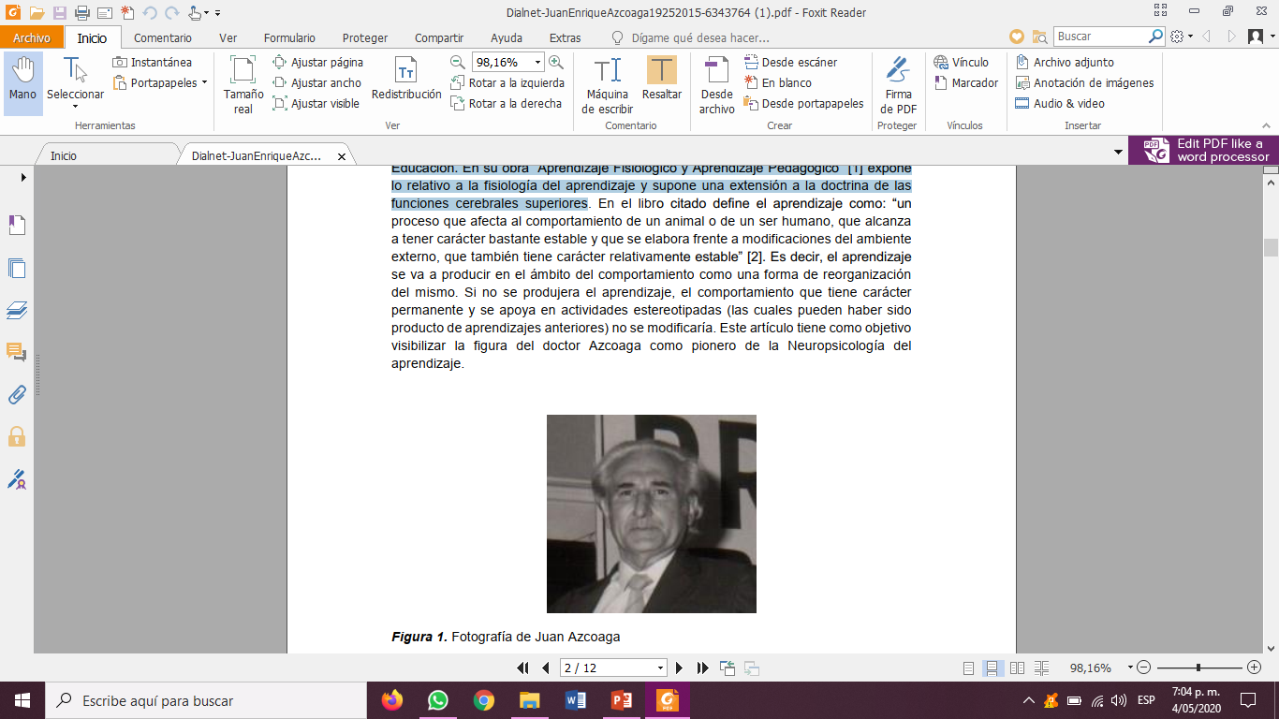

El Dr. J. E. Azcoaga, desarrolló numerosas contribuciones teóricas a la
Educación.
En su obra “Aprendizaje Fisiológico y Aprendizaje Pedagógico” expone lo relativo a la fisiología del aprendizaje y supone una extensión a la doctrina de las funciones cerebrales.

Dispositivos Básicos del Aprendizaje

- Motivación: entendida como el estado de excitabilidad óptima para iniciar un
condicionamiento, como una de las condiciones del sistema nervioso central que hacen posible comenzar un proceso de aprendizaje Motivar para una determinada forma de
aprendizaje escolar significa crear estímulos convenientes que susciten la atención tónica”.
- Atención fásica: es un fenómeno relacionado con el reflejo de orientación y a la estimulación súbita, tanto de sustancia reticular como del sistema talámico, para que esta se produzca debe estar presente una estimulación sensorial con un grado de alerta cortical, en este sentido, la estimulación determina la respuesta atencional, su desarrollo inicia en la lactancia bajo la forma de reflejo de orientación.
- Atención tónica o sostenida: está subordinada a la motivación y se corresponde al mantenimiento de un nivel apropiado de receptividad de uno o varios canales sensoriales, posteriormente al periodo de lactancia comienza a predominar sobre la atención fásica e implica el desarrollo de la habituación, esta se mantiene en lapsos de 20 a 30 minutos.
- Memoria: cuando es a corto plazo esta mediada por la facilitación sináptica de circuitos reverberantes, cuando es a largo plazo hay un cambio en la composición protoplasmática que determina la neurona para un tipo especifico de información en una población neuronal.
- Senso percepción: es un proceso complejo en el que cada estimulo constituye ya parte de un todo funcional que puede a su vez ser nuevo o estar incorporado en el individuo, para que funcione correctamente toda la actividad sensoperceptiva debe estar en óptimas condiciones, tanto en los niveles periféricos como en los corticales donde se realizan la síntesis y el análisis de los estimulos.
Base afectivo-emocional
Está ligada a la motivación, cuando hay una falla en esta, se producen trastornos generalizados del aprendizaje, y una des configuración podría ocasionar cuadros leves psiquiátricos en la infancia. Esta información emocional se puede manifestar desde el último trimestre de embarazo, y se considera como un agente posibilitador del aprendizaje.

Funciones cerebrales superiores
Son el resultado de procesos de aprendizaje con características propias, dentro de ellas están: las praxias, gnosias, y el lenguaje.
- Praxias: se forman a través de los reflejos primitivos, los cuales son el material que poseen los recién nacidos, por ejemplo: el reflejo de prensión palmar da origen a las praxias de prensión, el reflejo de la marcha produce la bipedestación, la marcha y la carrera. Tiene dos condiciones en común: desaparecen antes del año y algunos pueden re aparecer en los síndromes frontales.
El desarrollo de las praxias se debe entender como una manifestación de los procesos de aprendizaje que tienen origen en la actividad motora. De este modo
llegamos a la conclusión que la conexión del individuo con el ambiente no se realiza solo por los órganos de los sentidos, en su concepto clásico, sino también por medio de su actividad muscular, que es una actividad sensorial propioceptiva.
- Gnosias: tienen una cantidad de aspectos que se corresponden con la senso percepción, estas implican la aferencia simultanea de un conjunto de estimulos que llegan a la corteza encefálica. Existen además diversas condiciones que actúan como reforzamiento, debido a que la adquisición de una gnosia determinada está unida a ciertas circunstancias que la hacen necesaria a través de la motivación.
- Los reforzamientos, pueden ser puramente sensorial, sensorio motor o puede ser instrumentado por el lenguaje.
- La incapacidad de este reconocimiento es lo que caracteriza a las agnosias, como también un déficit en la capacidad de análisis y síntesis para esas formas de la senso percepción.

- Lenguaje: es producto de un proceso de aprendizaje fisiológico. Desde las primeras semanas de desarrollo, comienzan los procesos de aprendizaje como factor causal de la adquisición del lenguaje, en primera instancia a través del juego vocal en los primeros meses de vida, los fenómenos de aprendizaje del lenguaje se consolidan a través del juego vocal y del reforzamiento auditivo.
- La emisión de las palabras es el producto de una síntesis de estereotipos
fonemáticos en una unidad superior a los que Azcoaga denominó estereotipos motores verbales, los cuales se encuentra vinculados con el analizador cinestésico motor.

Referencias bibliográficas:
Pedro C. Martínez-Suárez, Oscar Arístides-Palacio & María Luisa Montánchez-Torres. (2018). Juan Enrique Azcoaga (1925-2015): pionero de la Neuropsicología del aprendizaje. Revista CienciAmerica, Vol. 7.

RECURSOS

Hacia una fundamentación epistemológica de la neuropsicología: El papel de las neurociencias y las ciencias cognitivas
https://www.researchgate.net/profile/Mauricio_Barrera_Valencia/publication/329555393_Capitulo_1_Hacia_una_fundamentacion_epistemologica_de_la_neuropsicologia_El_papel_de_las_neurociencias_y_las_ciencias_cognitivas/links/5ce19a5392851c4eabaf93b8/Capitulo-1-Hacia-una-fundamentacion-epistemologica-de-la-neuropsicologia-El-papel-de-las-neurociencias-y-las-ciencias-cognitivas.pdf

Wernicke’s area and broca’s area in functional connectivity of language
https://aip.scitation.org/doi/abs/10.1063/1.5095915

Área cerebral del lenguaje: una reconsideración funcional
https://www.researchgate.net/profile/Alfredo_Ardila/publication/292142479_The_language_area_of_the_brain_A_functional_reassessment/links/56ae9bb008ae28588c61e435.pdf

Neurociencias cognitivas y educación
http://revistas.ucsp.edu.pe/index.php/psicologia/article/view/51/51

Juan Enrique Azocoaga: pionero de la neuropsicología del aprendizaje. In memoriam.
https://dialnet.unirioja.es/servlet/articulo?codigo=6343764

Modelos de aprendizaje propuestos por Kolb y Hermann para mejorar el proceso de enseñanza-aprendizaje.
itc.mx/ojs/index.php/pistas/article/view/779/717

¿Qué nos brinda la neuroeducación para un mejor proceso enseñanza-aprendizaje?.
http://revistas.unife.edu.pe/index.php/educacion/article/view/1339

Neuroeducación en el aula: de la teoría a la práctica. Jesús C. Guillén.
https://pdfs.semanticscholar.org/e9be/31d476ae186b4ab72b6eb88da5dac34c0d56.pdf

Aspectos neurofisiológicos y neuropsicológicos del aprendizaje de categorías
https://ri.conicet.gov.ar/handle/11336/27170

Programa neuropsicológico de aprendizaje del inglés para alumnos con dislexia.
http://ojs.ual.es/ojs/index.php/EJREP/article/view/2100

